**フェーズ１要求分析**

作成日２０２０年10月２９日

作成者　船津優斗

1. ユースケース

要件定義書（全体）と本フェーズ１での要求分析を行いユースケース記述を記す。図１にフェーズ１でのユースケース図を示す。

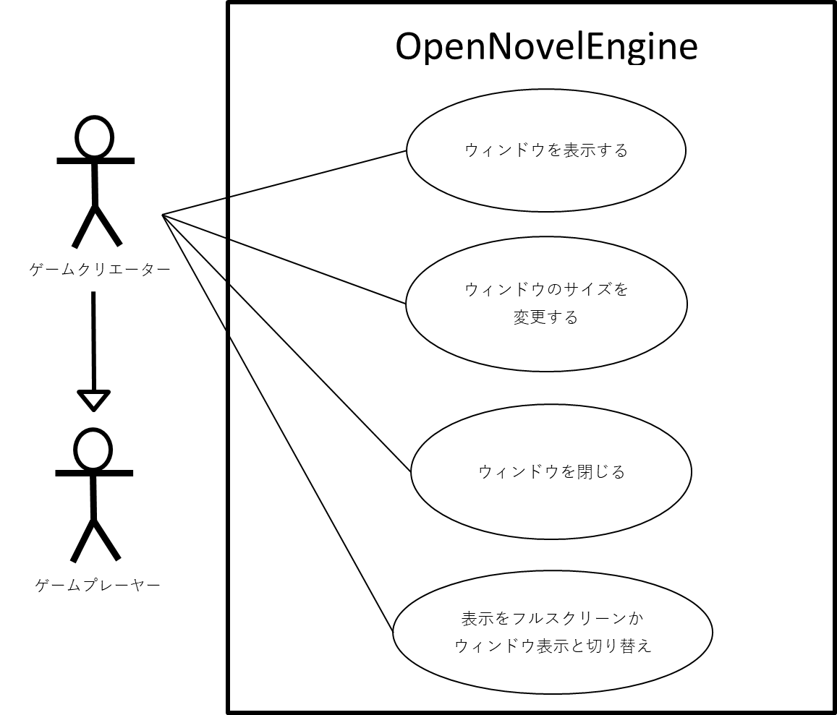

図１　フェーズ１ユースケース図

1. ユースケース概要

各ユースケースに対応した概要を表１に示す。

表１　ユースケース概要

|  |  |
| --- | --- |
| ユースケース | 概要 |
| ウィンドウを表示  する | 指定したサイズのウィンドウをウィンドウ状態で1つ表示 |
| ウィンドウのサイズを変更する | 指定されたサイズに既に表示済みの1つのウィンドウの  サイズを変更する。 |
| ウィンドウを閉じる | 既に表示されている１つのウィンドウをポップアップで  閉じる旨をユーザーに通知した後、閉じる。 |
| 表示をフルスクリーンかウィンドウ表示と切り替える | 既に表示されているウィンドウをウィンドウ状態と  フルスクリーン状態とをシフトボタンで切り替える。 |

1. シナリオ

各ユースケースに対応したシナリオを以下箇条書きで記す。

* ウィンドウを表示する

コンソールで入力されたサイズのウィンドウをウィンドウ表示で1つ生成する。ただし、コンソールで入力された値が半角数字で正かつ横幅最小１００最大４０００、縦幅最小１００、最大３０００の範囲内の値が入力された場合、コンソールに『ウィドウ表示に失敗しました。指定ウィンドウサイズが不正な値が原因です。』と表示し処理を終了する。

* ウィンドウサイズを変更する

既に本ソフトが生成したウィンドウが１つのみある場合、ウィンドウを表示すると同じサイズの範囲内でウィンドウサイズを変更する。不正な値がコンソールから入力される場合は『指定ウィンドウサイズが不正な値です。』と表示する。すでに表示しているウィンドウがない場合は『存在しないウィンドウのウィンドウサイズは変更しようとしたのが原因です』とコンソールへ表示する。ただしどちらのエラーメッセージ表示より先に『ウィンドウサイズの変更に失敗しました。』と表示しておく。

* ウィンドウを閉じる

本ソフトで生成したウィンドウが一つである前提でウィンドウの×印を押した時に、『ゲームを終了しますか？』というポップアップを表示させる。キャンセルが押された場合処理は何も行わない。はいが押された場合コンソールに『ウィンドウを閉じました。』と表示させ対象ウィンドウを閉じる。

* 表示をフルスクリーンかウィンドウ表示と切り替える

本ソフトで生成したウィンドウが一つである前提でShiftボタンが押されたときフルスクリーンとウィンドウ表示を切り替える。初期状態がウィンドウ表示と場合、コンソールに『ウィンドウ表示からフルスクリーン表示へ切り替えました』とログを表示させる。初期状態がフルスクリーンの場合『フルスクリーン表示からウィンドウ表示へ切り替えました』とコンソールに表示させる

1. イベントフロー

各ユースケースのイベントフローをそれぞれ図２～図５に示す。また各ユースケースに対応した事前条件、事後条件、通常フロー、代替フロー、例外フローを表１～表３に示す。さらに、各イベントフローに対応するアクティビティー図を図２～図４に示す。

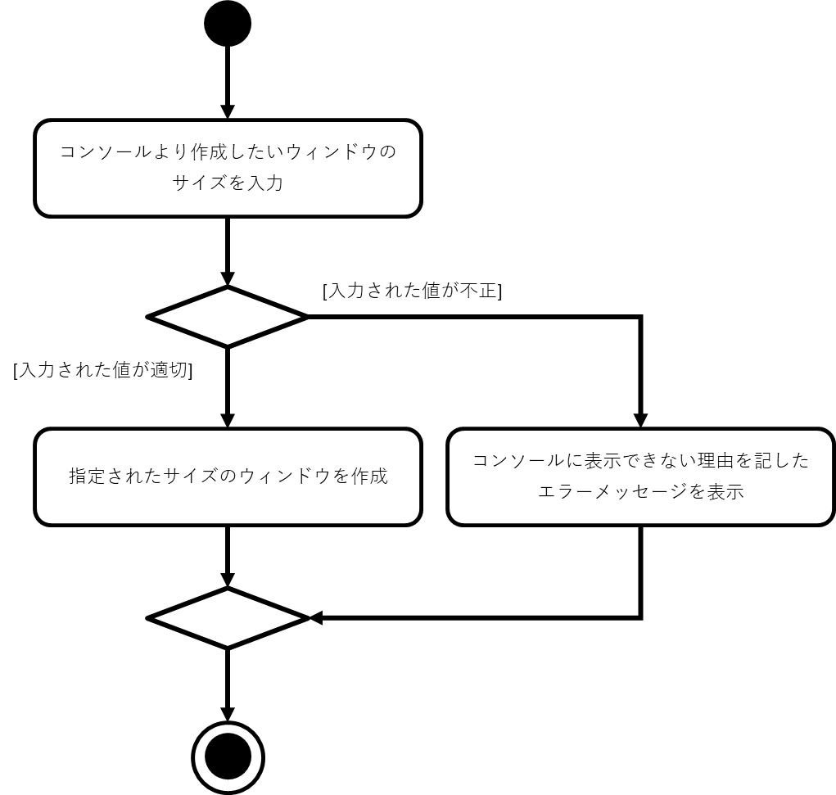

図２　ウィンドウを作成するのイベントフローのアクティビティ図

表２　ウィンドウを作成するのイベントフロー

|  |  |
| --- | --- |
| 種類 | 内容 |
| 事前条件 | 本ソフトが起動済みである事作成しようとするウィンドウサイズが横幅100[px]以上4000[px]以下、縦幅が100[px]以上3000[px]以下、各幅が数値データのみであること。 |
| 通常フロー | 指定された横幅と縦幅をもつウィンドウを表示 |
| 例外フロー | ウィンドウ作成を行わない。エラーメッセージをコンソールに表示 |

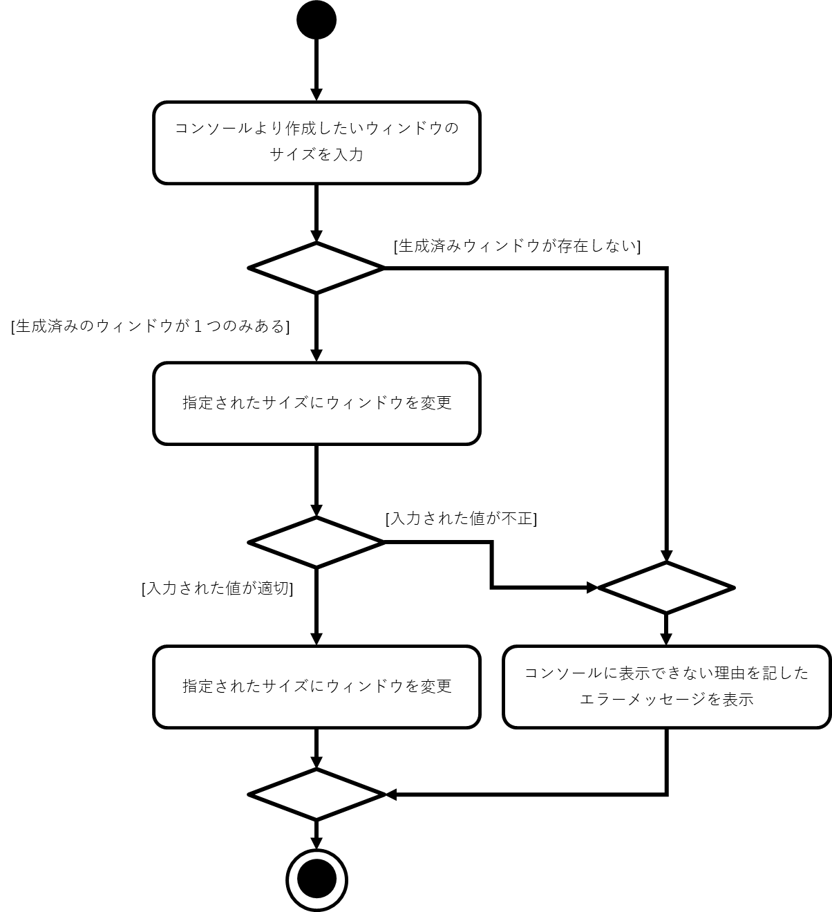

図３　ウィンドウをサイズを変更するのイベントフロー

表３　ウィンドウをサイズを変更するのイベントフロー

|  |  |
| --- | --- |
| 種類 | 内容 |
| 事前条件 | 本ソフトが起動済みである事作成しようとするウィンドウサイズが横幅100[px]以上4000[px]以下、縦幅が100[px]以上3000[px]以下、各幅が数値データのみであること。 |
| 通常フロー | 指定された横幅と縦幅をもつウィンドウを表示 |
| 代替フロー | --------------なし-------------- |
| 例外フロー | ウィンドウ作成を行わない。 |
| 事後条件 | 『作成を試みたウィンドウサイズが小さすぎます。』とポップアップアラートを出してウィンドウ作成を行わず終了 |

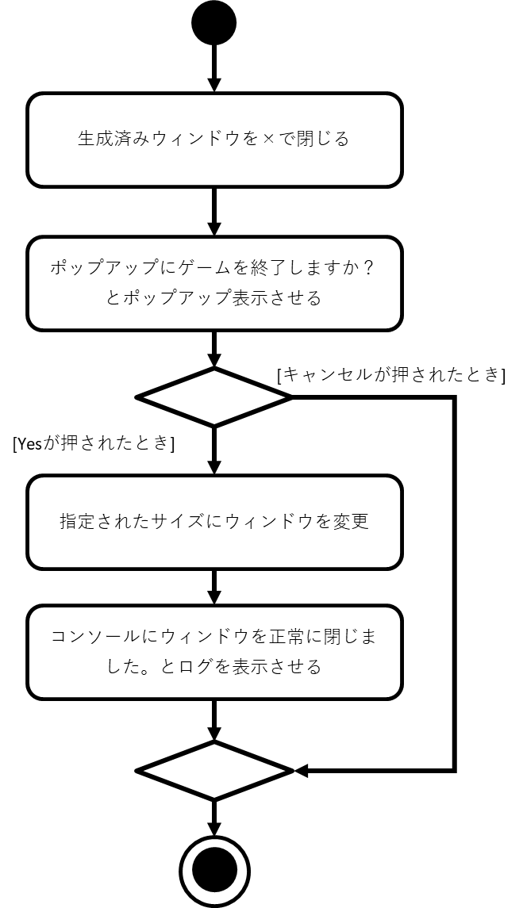

図４　ウィンドウを閉じるのイベントフロー

表４　ウィンドウを閉じるのイベントフロー

|  |  |
| --- | --- |
| 種類 | 内容 |
| 事前条件 | 本ソフトが起動済みである、かつ表示されているウィンドウは1つのみである |
| 通常フロー | ゲームを終了しますか？のポップアップを表示。ＹＥＳが押されたときウィンドウを閉じる |
| 代替フロー | ポップアップでキャンセルが押されたときは何もしない |
| 事後条件 | --------------なし-------------- |

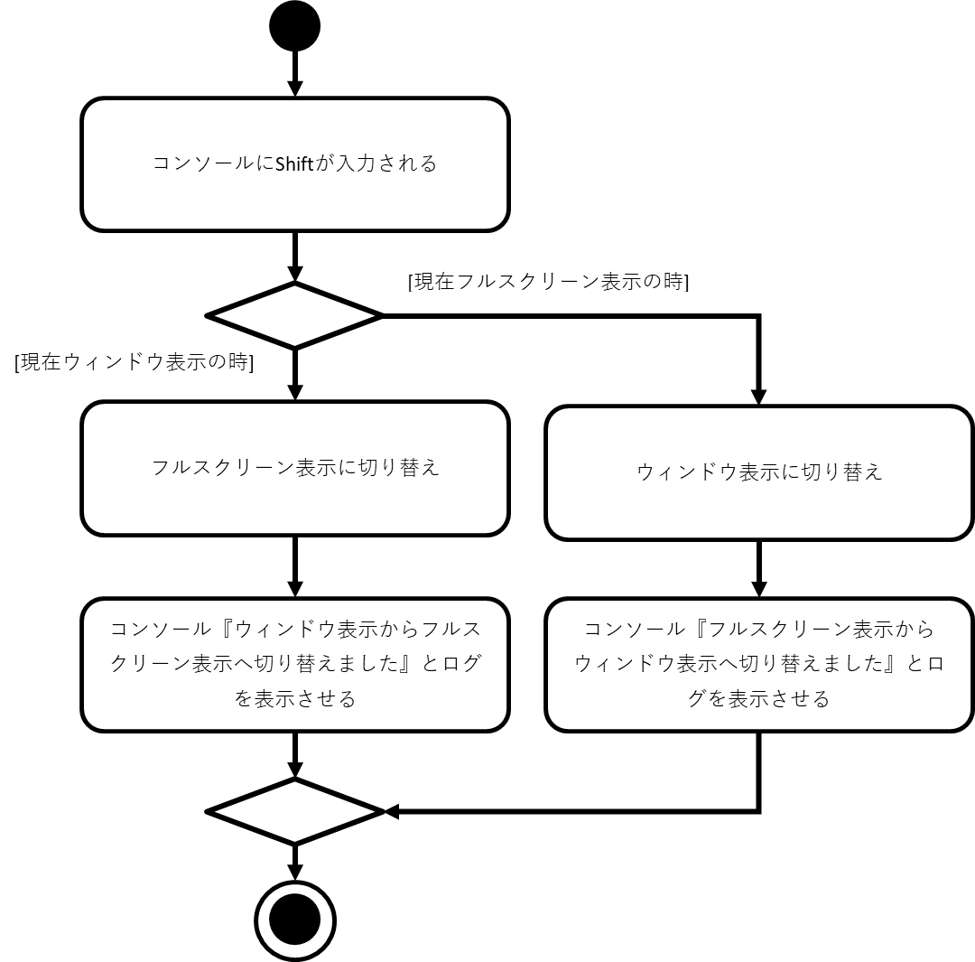

図５　ウィンドウをフルスクリーンとウィンドウ表示で切り替えるのイベントフロー

表５　ウィンドウをフルスクリーンとウィンドウ表示で切り替えるのイベントフロー

|  |  |
| --- | --- |
| 種類 | 内容 |
| 事前条件 | 本ソフトが起動済みである,かつ本ソフトが生成したウィンドウが１つのみである事 |
| 通常フロー | フルスクリーンモードへ切り替え |
| 代替フロー | ウィンドウ表示へ切り替え |
| 事後条件 | --------------なし-------------- |